TYPICAL

Швейная машина челночного стежка с прямым приводом и автоматической смазкой GC202D/GC202DCX
ИНСТРУКЦИЯ ПО ЭКСПЛУАТАЦИИ/КАТАЛОГ ЗАПЧАСТЕЙ/РУКОВОДСТВО ПО ОБСЛУЖИВАНИЮ СИСТЕМЫ

TYPICAL SEWING MACHINE WANPING MACHINERY CO., LTD.

СОДЕРЖАНИЕ

Инструкция по эксплуатации
1. Краткая инструкция
2. Основные технические характеристики
3. Установка масляного поддона
4. Установка головки машинки
5. Установка узла коленоподъёмника
6. Регулировка коленоподъёмника
7. Смазка
8. Пробная эксплуатация
9. Установка иглы
10. Снятие шпульного колпачка
11. Намотка шпульной нити
12. Заправка шпульной нити
13. Вдевание нитки в иглу
14. Регулировка длины стежка
15. Шитье и обратный ход
16. Настройка натяжения нити
17. Регулировка давления прижимной лапки
18. Регулировка пружины натяжения нити
19. Регулировка направляющей верхней нити
20. Регулировка высоты прижимной лапки
21. Регулировка высоты транспортера ткани
22. Регулировка угла наклона транспортера ткани
23. Регулировка разницы длины стежка между передним и задним ходом
24. Регулировка снятия натяжения
25. Регулировка синхронизации иглы и механизма подачи
26. Настройка количества смазки вращающегося челнока
27. Регулировка высоты игловодителя и синхронизации с челноком
28. Регулировка масляного насоса
29. Чистка

Каталог запчастей
1. Механизм машины
2. Механизм игловодителя и нитепритягивателя
3. Механизм прижимной лапки
4. Механизм подачи
5. Челночный механизм
6. Механизм смазки
7. Комплектующие

Руководство по обслуживанию системы

Инструкция по эксплуатации
Машина челночного стежка и полной смазкой с помощью насоса. Она подходит для шитья кожи, холста и других плотных материалов, таких как чемодана, сумки, изделий из кожи и т.д.
2. Основные технические характеристики
1. Краткая инструкция
- Установка масляного поддона (рис.1)
Модель |  | GC202D | GC202DCX
Применения |  | Материалы среднего веса и плотные материалы
Макс. скорость шитья |  | 2800 стежков в минуту
Макс. длина стежка |  | 8 мм
Ход игловодителя |  | 37 мм
Игла |  | DPx17 21# | DPx17 25#
Высота подъема прижимной лапки | Вручную | 6,5 мм
 | Коленом | 13 мм
Челнок |  | Увеличенный
Смазка |  | Автоматическая смазка

1. Вставьте две подкладки головки (2) в передние углы масляного поддона (1);
2. Вставьте две подкладки головки (3) в задние углы масляного поддона (1);
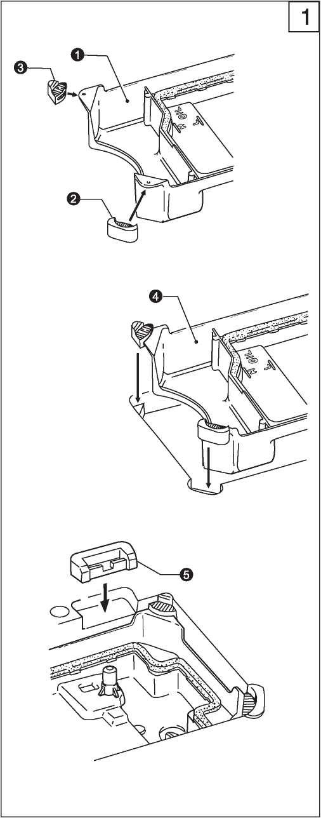
- Установите масляный поддон (4) в вырезы стола;
4.Вставьте две резиновые подкладки (5) в вырезы стола.
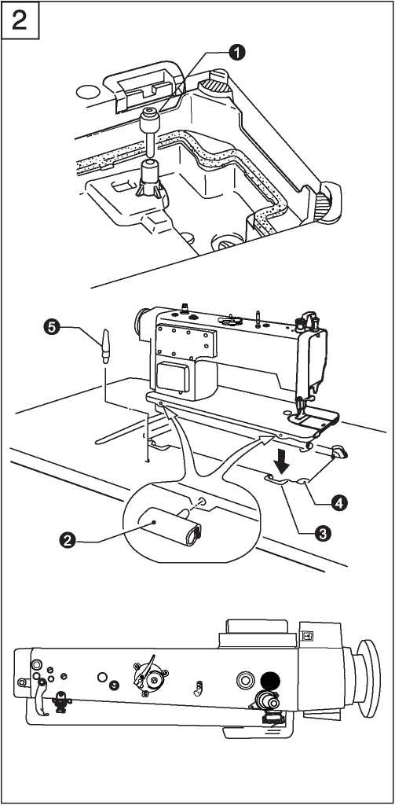
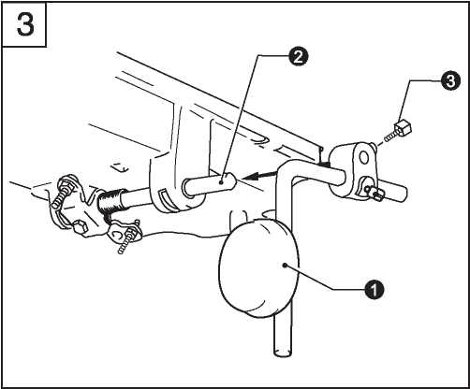
- Установка головки машинки (рис.2)
1. Вставьте грибок коленоподъемника (1).
2. Вставьте два шарнира (2) в отверстия основания машины.
З. Установите два шарнира на резиновых прокладках (3) в рабочем столе, а затем установите голову машины на подкладки головки (4), которые находятся на задних углах масляного поддона.
- Вставьте колышек (5) в отверстие стола.
ПРИМЕЧАНИЕ. Прочно установите упорную планку в отверстии стола, в противном случае головка машины не будет безопасной при откидывании назад.
- Установка узла коленоподъёмника. (Рис.3)
Вставьте узел коленоподъёмника (1) в вал (2) под масляным поддоном и затяните винт (3).
- Регулировка коленоподъёмника (рис.4)
1. Опустите прижимную лапку (2), повернув рычаг прижимной лапки (1).
- Раскрутите гайку (3).
3. Поверните винт (6), чтобы отрегулировать кронштейн (5) на 2 мм.
4. Прочно затяните гайку (3).
- Раскрутите гайку (7).
- Поворачивайте винт (8) до тех пор, пока расстояние между концом винта и кронштейном не станет приблизительно 8 мм.
- Поверните регулировочный винт (8) для регулировки, чтобы прижимная лапка находилась в нужном положении на расстоянии 13 мм над игольной пластиной, когда рычаг коленоподъёмника (4) полностью нажат.
- После регулировки затяните гайку (7).

7. Смазка (Рис.5)
1. Количество масла
Заливайте масло в соответствии с отметкой, указанной на масляном поддоне. Отметка (A) означает самое высокое положение. Отметка (В) означает самое низкое положение. Если количество масла меньше отметки (В), масло не будет подаваться, и машина будет заклинивать.
- Заливка масла
Залейте в масляный поддон швейное масло до отметки (А).
- Замена масла
1. Открутите винт (C) и слейте отработанное масло.
- Очистите масляный поддон и затяните винт (C), снова залейте свежее масло в соответствии с требованиями.
Менее 13 мм

8. Пробная эксплуатация (рис.6)
Выполните пробную эксплуатацию при первом запуске новой швейной машины или после длительного перерыва в работе.
Снимите резиновый колпачок на верхней части машины и фронтальной крышки, полностью смажьте детали, показанные стрелками.
Снова установите фронтальную крышку, поднимите прижимную лапку и эксплуатируйте машину на низкой скорости 1000-1500 стежков/мин, наблюдая за маслом, брызгающим на глазок маслоуказателя.
Через месяц скорость можно увеличить в соответствии с различными швейными операциями.
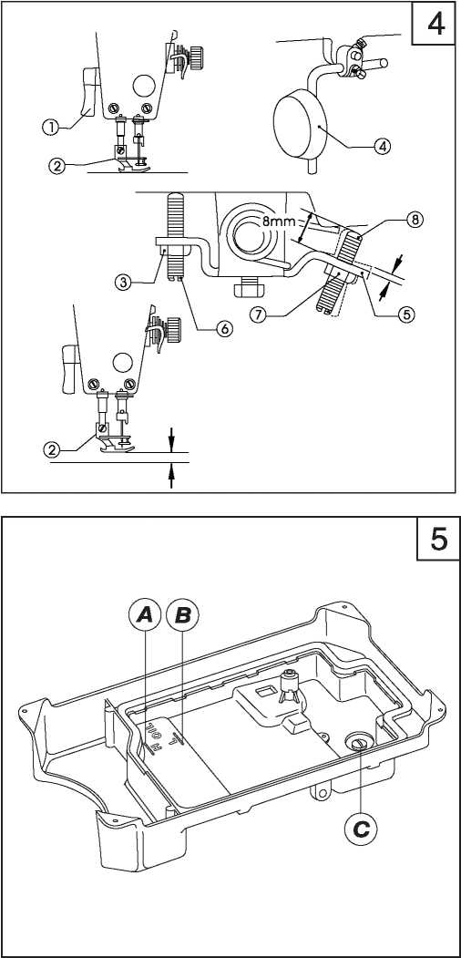
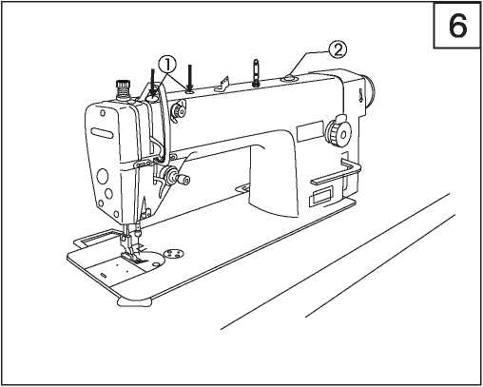

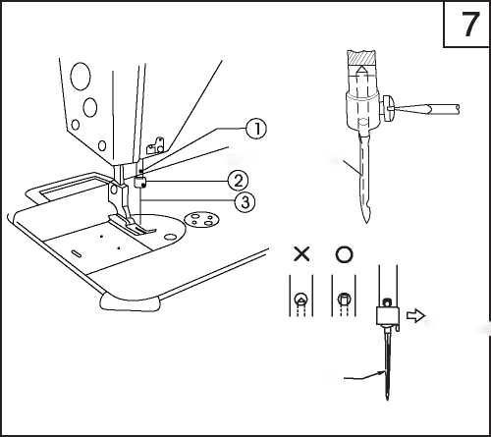
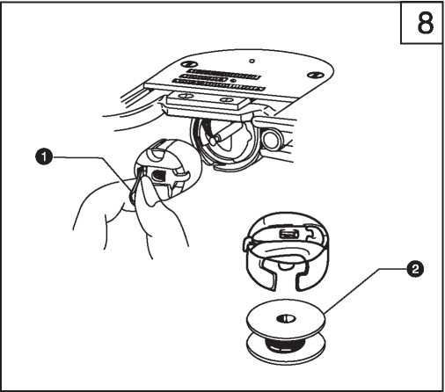
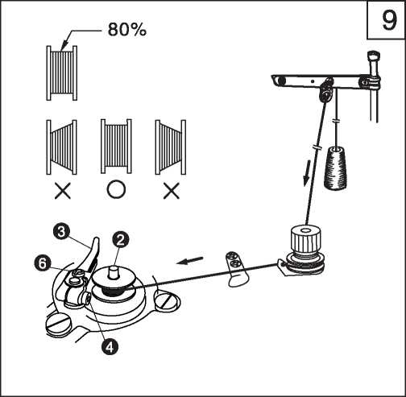
Канавка влево
Передний край
Длинная канавка
Стандартное количество ниток
- Установка иглы (рис.7)
1. Поверните шкив машины, чтобы переместить игловодитель (1) в самое верхнее положение;
- Раскрутите винт (2).
3.Вставьте иглу (3) по прямой линии до упора, убедившись, что длинный паз на игле находится слева, а затем надежно затяните винт (2).
- Снятие шпульного колпачка (Рис.8)
1 .Поверните шкив машины, чтобы поднять игловодитель в самое верхнее положение. Потяните защелку (1) шпульного колпачка вверх, затем положите шпульку в шпульный колпачок, и, наконец, вставьте весь шпульный колпачок со шпулькой на ось челнока.
2. Чтобы извлечь шпульный колпачок, потяните защелку и вытащите шпульный колпачок из челнока.
- Намотка шпульной нити (рис.9)
1. Включите питание;
- Установите шпульку (1) на вал устройства намотки шпульки (2);
- Намотайте нить в несколько кругов вокруг шпульки в направлении, указанном стрелкой;
- Надавите на рычаг прижима шпульки (3);
- Поднимите прижимную лапку;
- Нажмите на педаль, начнется процесс намотки;
7. По окончании работы рычаг прижима шпульки (3) автоматически встанет на место.
* Если намотка нити не получается аккуратной и ровной, открутите винт (4), чтобы отрегулировать положение основания устройства намотки шпульки.
* Поверните винт (6), чтобы отрегулировать объем намотки шпульки.
Примечание.
Правильный объем намотки должен составлять около 80% от емкости шпульки.
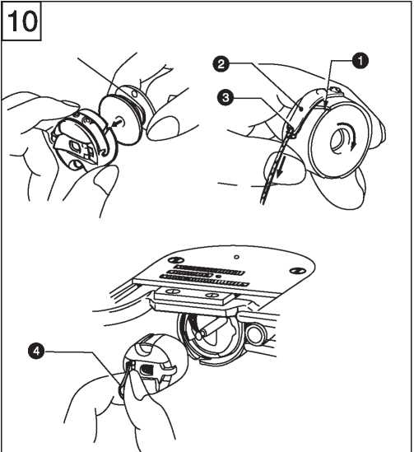
- Заправка шпульной нити (рис.10)
1. Поверните шкив машины, чтобы поднять иглу в самое верхнее положение;
- Шпульная нить должна быть правильно намотана, поместите шпульку в шпульный колпачок;
- Пропустите нить через паз (1) и пружинную пластину (2), и, наконец, вытяните ее из паза (3);
- Убедитесь, что при вытягивании нити шпулька должна вращаться по часовой стрелке;
- Удерживая защелку (4), установите шпульный колпачок в челнок

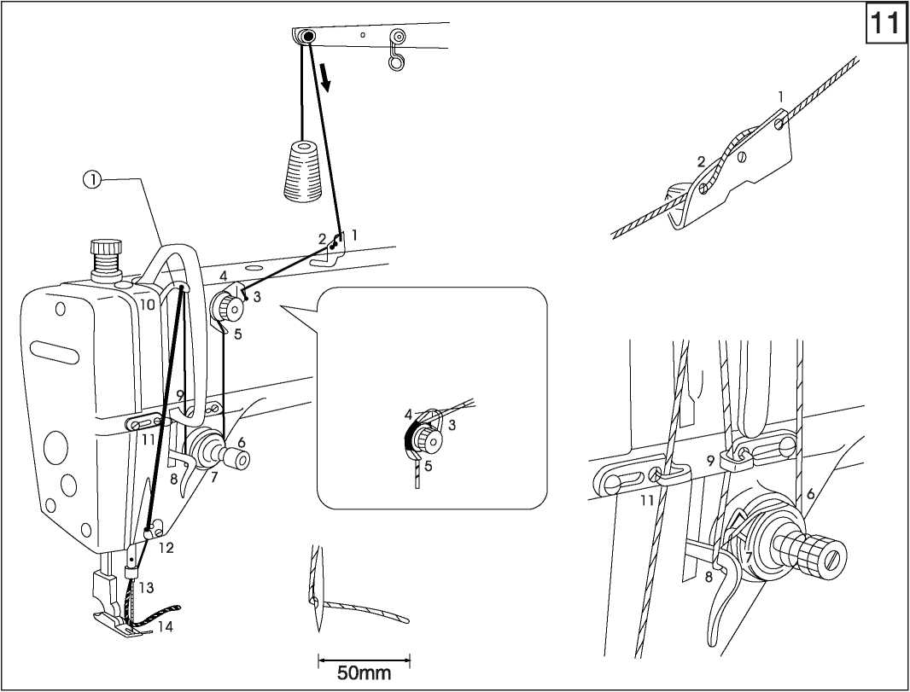
Поднимите рычаг нитепритягивателя в самое верхнее положение. Это облегчит заправку нити и предотвратит вылет нити в начале шитья.
Толстая нить
Оставить 50 мм конца нити
- Вдевание нитки в иглу (рис.11)
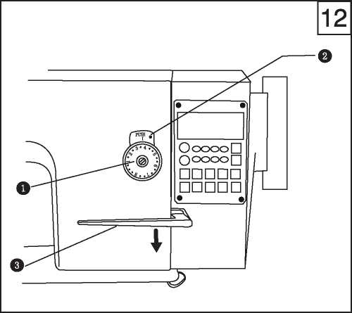
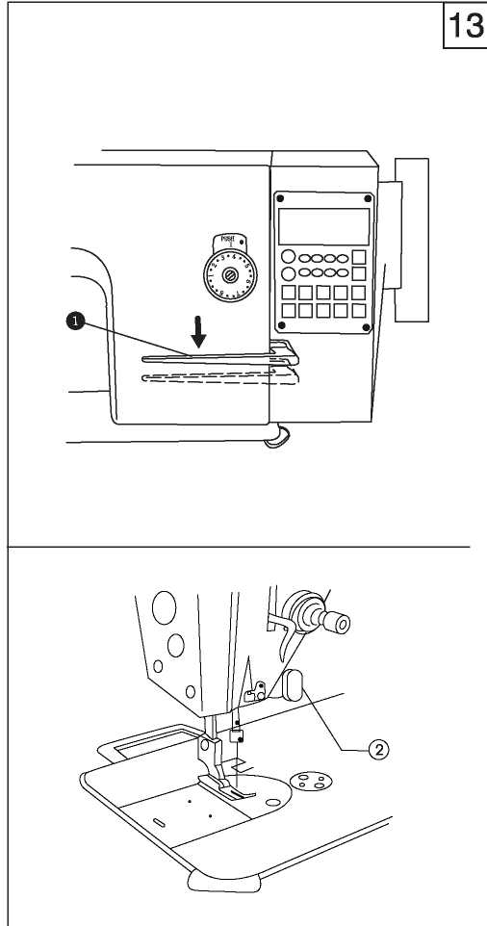
1. Включите питание;
- Регулировка длины стежка (рис.12)
Нажимая на стопор (2), поверните диск регулировки длины стежка (1) так, чтобы число на диске совпало с меткой на стопоре (2). Цифра - это длина стежка в мм.
*Чем больше число, тем больше длина стежка.
* При повороте циферблата от большего значения к меньшему он будет легко поворачиваться, если рычаг реверса (3) нажат.
- Шитье и обратный ход (рис.13)
- Нажмите на педаль, чтобы начать шитье.
Если во время шитья нажать рычаг реверса (1) или включить кнопку обратного хода, подача будет обращена назад. После отпускания подача восстановится до нормальной.

16. Настройка натяжения нити (рис. 14)
Шпульная нить
Увеличить
Уменьшить
Увеличить
Уменьшить
<Натяжение шпульной нити>
Отрегулируйте, поворачивая винт (1) до тех пор, пока шпульный колпачок не будет плавно опускаться под собственным весом, удерживая конец нити, выходящей из шпульного колпачка.
<Натяжение игольной нити>
После регулировки натяжения шпульной нити отрегулируйте натяжение игольной нити так, чтобы получился хороший, ровный шов стежка.
1. Опустите прижимную лапку;
- Отрегулируйте, вращая гайку натяжения нити (2).

17.
<Регулировка давления прижимной лапки>
1. Раскрутите контргайку (1);
- Поверните регулировочный винт (2) для регулировки давления прижимной лапки, если оно недостаточно, поверните винт (2) для увеличения давления.
*Давление должно быть как можно меньше, но достаточно сильным, чтобы материал не проскальзывал.
- Затяните гайку (1).

Игольная нить
Шпульная нить
• Шов при слишком слабом натяжении игольной нити
• Шов при слишком сильном натяжении игольной нити
- Увеличить натяжение игольной нити
- уменьшить натяжение шпульной нити
- уменьшить натяжение игольной нити
- увеличить натяжение шпульной нити
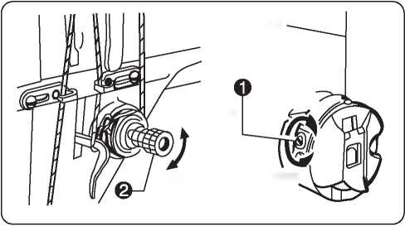
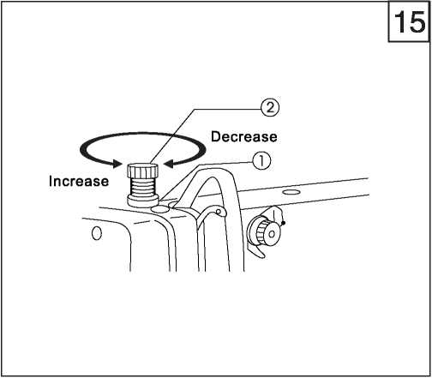
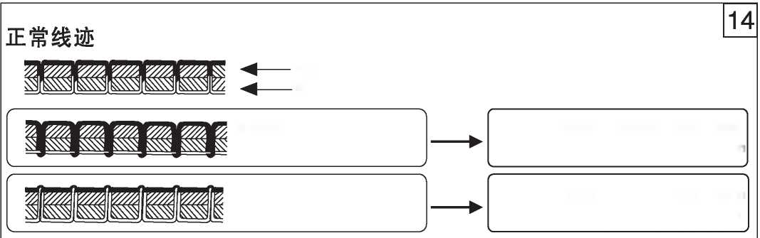

- Регулировка пружины натяжения нити (рис. 16)
*Стандартное положение пружины натяжения нити (1) - находится на 5-8 мм выше верхней поверхности нитенаправителя (3), когда прижимная лапка (2) опущена.
1. Опустите прижимную лапку (2);
- Открутите винт
3. Поверните кронштейн натяжения нити (5), чтобы отрегулировать положение пружины;
- Закрутите винт (4).
*Стандартное натяжение пружины составляет 0,3-0,6 Н.
- Надавите пальцем на игольную нить немного выше кронштейна натяжения нити (5) и так, чтобы верхняя нить не вытягивалась;
- Потяните игольную нить вниз, пока пружина (1) не окажется на одной высоте с верхней поверхностью нитенаправителя, а затем измерьте натяжение пружины.
7. Вставьте отвертку в паз шпильки натяжения нити (6), и поверните шпильку, чтобы отрегулировать натяжение пружины (1).
Примечание.
Если для измерения натяжения используется измеритель натяжения (7), снимайте показания со шкалы, расположенной сбоку от красной линии.
Шкала
-11-
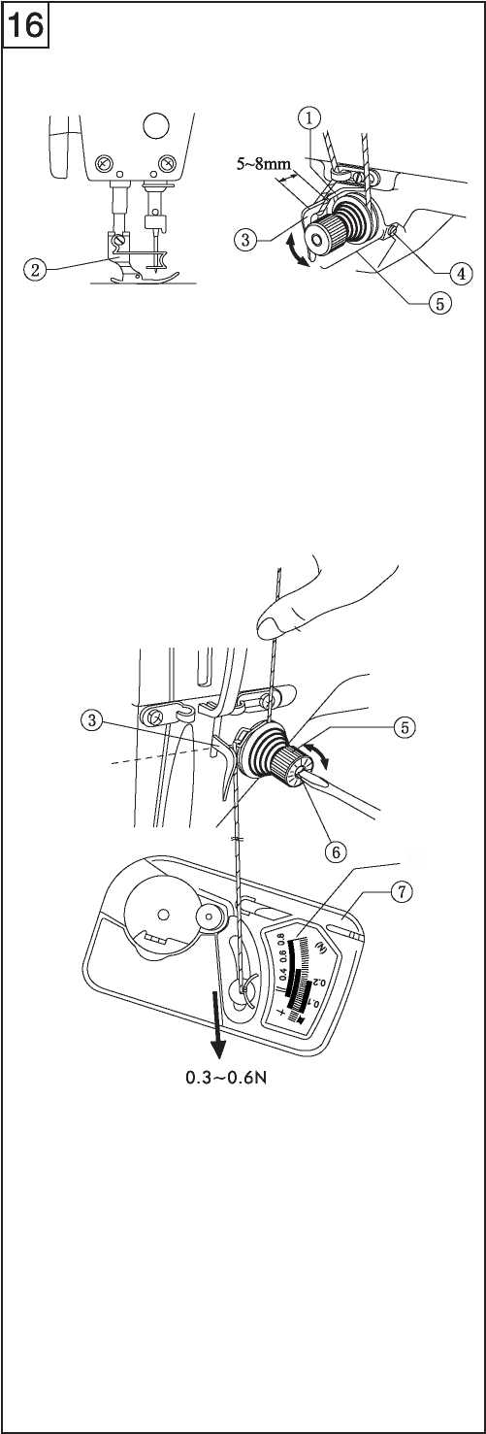

Увеличить
Уменьшить
- Регулировка направляющей верхней нити (рис. 17)
Стандартное положение направляющей верхней нити (1) - это положение, при котором винт (2) находится в центре диапазона регулировки направляющей верхней нити.
Чтобы отрегулировать положение, ослабьте винт (2) и переместите нитенаправитель.
При шитье плотных материалов переместите нитенаправитель влево. (Для увеличения натяжения нитепритягивателя)
При шитье легких материалов переместите нитенаправитель вправо. (Для уменьшения натяжения нитепритягивателя)
- Регулировка высоты прижимной лапки (рис. 18)
Стандартная высота прижимной лапки (1) составляет 6,5 мм, когда она поднимается рукой.
1. Открутите гайку (3) и винт (4),
- Поверните рычаг (2), чтобы поднять лапку (1) 3. Вытащите резиновую заглушку (6).
- Открутите винт (7) и отрегулируйте высоту прижимной лапки (1) на 6,5 мм.
- Затяните винт (7).
6. Снова вставьте заглушку
- Отрегулируйте давление винта (4), затем затяните гайку (3).

19
- Регулировка высоты транспортера ткани (рис. 19)
1 .Установите максимальную длину стежка, когда транспортер ткани (1) находится в самом высоком положении над игольной пластиной, стандартная высота составляет 0,8-1,2 мм (легкий материал 0,8 мм, плотный материал 1,2 мм) 2. Открутите винт (2)
3. Поверните подъемный рычаг подачи (3), чтобы отрегулировать высоту держателя транспортера ткани (4)
4. Затяните винт (2).
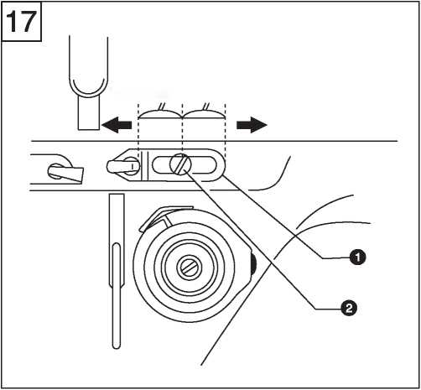
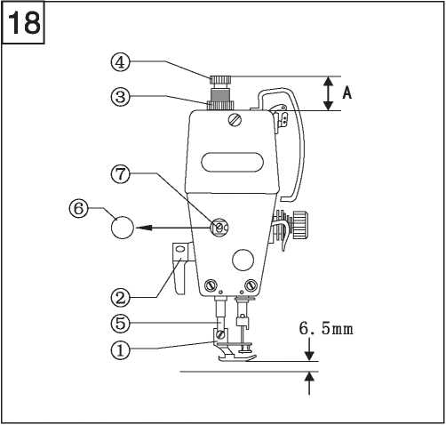
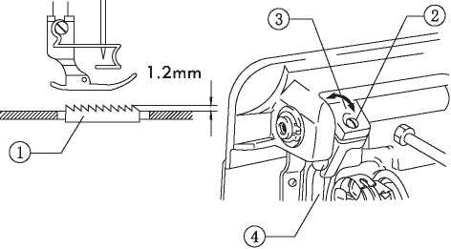

- Регулировка угла наклона транспортера ткани (рис. 20)
Стандартный угол наклона транспортера ткани следующий: когда транспортер ткани находится в самом высоком положении над игольной пластиной, метка на валу кронштейна подачи находится в горизонтальном положении.
1. Поверните шкив машины, чтобы поднять транспортер ткани в самое верхнее положение;
- Открутите винт (А);
- Поверните вал кронштейна подачи в направлении стрелки в пределах 90 грд. относительно стандартного углового положения.
*для предотвращения сминания опустите переднюю часть транспортера ткани (рис. A)
*для того, чтобы материалы оставались прямыми, поднимите переднюю часть транспортера ткани (рис. B).
4. Плотно затяните установочный винт (А).
После этой регулировки необходимо снова отрегулировать высоту транспортера ткани.
Отметка
Стандарт
Опустите переднюю часть
Поднимите переднюю часть
(Рис. A)
(Рис. B)
23. Регулировка разницы длины стежка между передним и задним ходом (рис. 21)
1. Снимите заднюю крышку;
- Открутите винт (1) и поверните соединительную шпильку (2)
* Поверните шпильку (2) по часовой стрелке, длина стежка вперед будет больше, а длина стежка назад - меньше;
*Поверните шпильку (2) против часовой стрелки, длина стежка вперед будет короче, а длина стежка назад - длиннее;
- Затяните винт (1).
- Регулировка снятия натяжения (рис. 22)
Время открытия дисков натяжения нити можно отрегулировать.
Снимите резиновую заглушку на задней части машины и поверните винт (1), после чего кулачок разблокировки нити (2) можно переместить влево или вправо.
Переместите кулачок вправо, снятие натяжения будет позже.
Переместите кулачок влево, снятие натяжения будет раньше.
Влево
Вправо
-13-
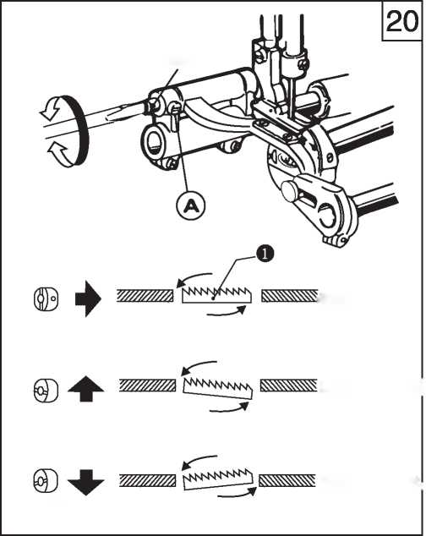
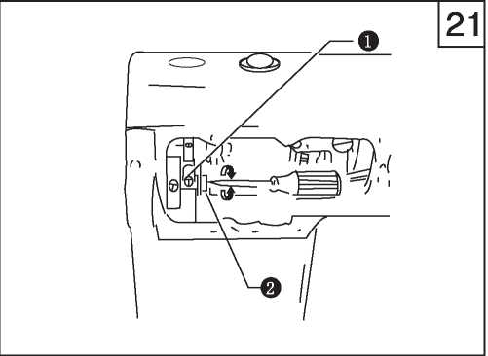
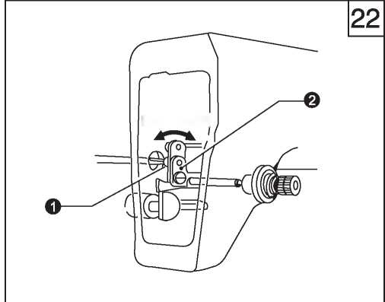

Ход иглы
Стандарт
Замедление хода иглы
- Регулировка синхронизации иглы и механизма подачи (рис. 23)
Стандартный ход - это когда транспортер ткани опускается из своего верхнего положения до тех пор, пока не оказывается вровень с верхней частью игольной пластины (2), а игольное ушко (3) также выравнивается горизонтально с поверхностью.
Регулировка осуществляется путем изменения фаз кулачка подачи и эксцентрика
1. Снимите заднюю крышку
- Снимите масляную пробку
- Поверните шкив машины в обратном направлении, установите второй винт (4) на шестерне верхнего вала в качестве контрольной метки, третий винт (5) эксцентрика сделайте немного ниже, чем винт контрольной метки (4);
- Продолжая вращать шкив, установите второй винт (6) эксцентрика в качестве контрольной метки, поднимите третий винт (7) кулачка подачи немного выше, чем винт контрольной метки (6).
5. Если необходимо положение без регулировки хода, раскрутите три винта эксцентрика, отрегулируйте эксцентрик (8) в направлении стрелки (A) или (B).
Чтобы увеличить натяжение нити, поверните эксцентриковый кулачок (8) в направлении (A).
Чтобы избежать изгиба иглы, поверните эксцентриковый кулачок (8) в направлении (B).
- После регулировки затяните все винты.
- Настройка количества смазки вращающегося челнока
Снижение количества масла
Увеличение количества масла
Наклоните назад головку машины и поверните винт регулировки масла (1), чтобы отрегулировать количество смазки для челнока.
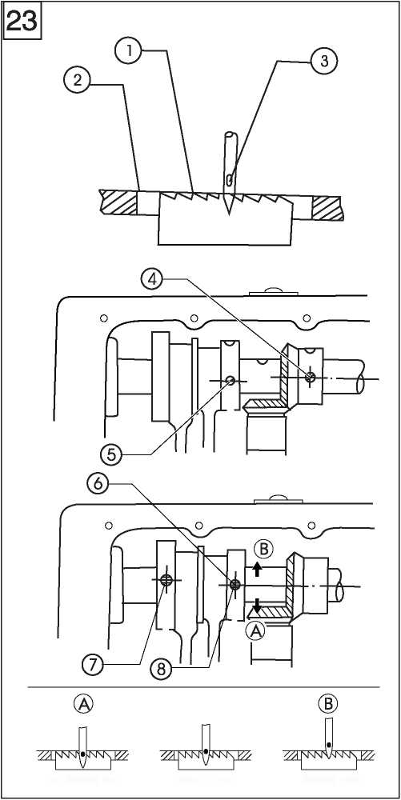
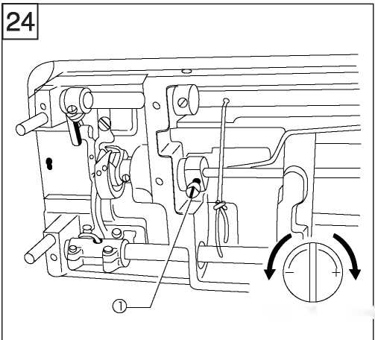

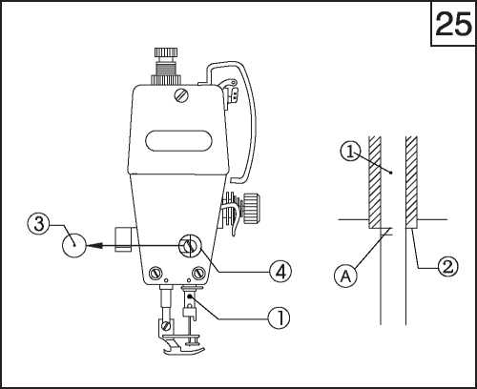
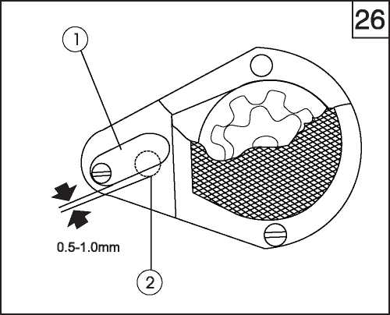
- Регулировка высоты игловодителя и синхронизации с челноком (рис. 25)
Когда игловодитель (1) находится в самом нижнем положении, верхняя контрольная линия (A) на игловодителе должна быть выровнена с нижним краем втулки игловодителя (2).
1. Поверните шкив машины, чтобы опустить игловодитель в нижнее положение;
- Выньте резиновый колпачок
- Открутите винт (4) и переместите игловодитель (1) в нужное положение;
- Затяните винт (4);
- Закройте резиновый колпачок (3).
- Регулировка масляного насоса (рис. 26)
Если при более низкой скорости шитья масло не попадает на глазок маслоуказателя, поверните регулировочную пластину (1), чтобы закрыть масляное отверстие.
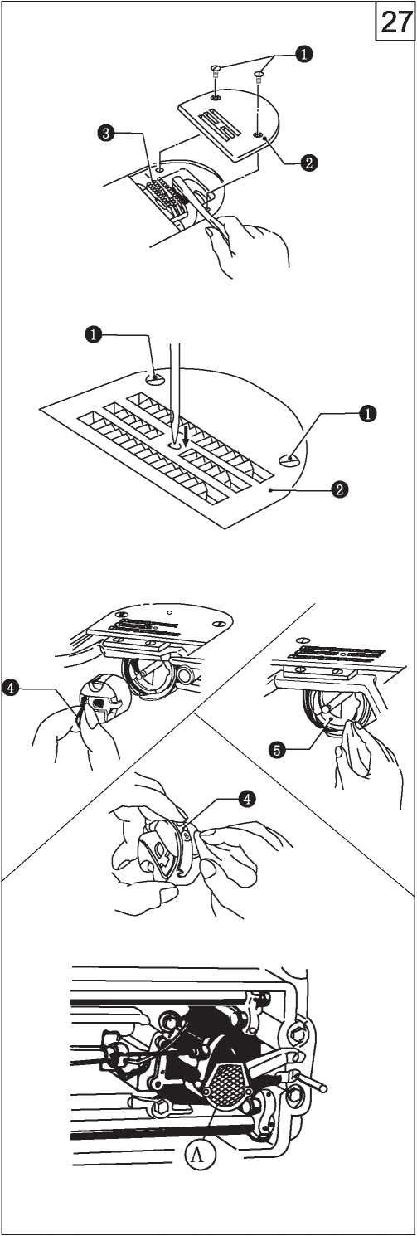
29.Чистка (рис. 27)
1. Поднимите прижимную лапку;
- Выкрутите два винта (1) и снимите игольную пластину (2);
- Очистите транспортер ткани мягкой щеткой;
4. Закрепите игольную пластину (2) двумя винта (1).
- Медленно поверните шкив машины и проверьте, попадает ли игла в центр отверстия игольной пластины.
- Если нет
- Проверьте, не погнута ли игла
- Открутите винт (1) и установите игольную пластину (2) на место.
- Поверните шкив машины и поднимите иглу над игольной пластиной, проверьте, не затупился ли кончик иглы, если да, замените ее на новую.
- Наклоните назад головку машины
- Снимите шпульный колпачок (4)
- Очистите челнок мягкой тканью и проверьте, не изношен ли челнок
- Выньте шпульку из шпульного колпачка и протрите шпульный колпачок мягкой тканью.
11. Вставьте шпульку в шпульный колпачок и установите шпульный колпачок обратно в машину 12. Очистите от пыли фильтр (A) масляного насоса.
Каталог запчастей
1. Механизм машины

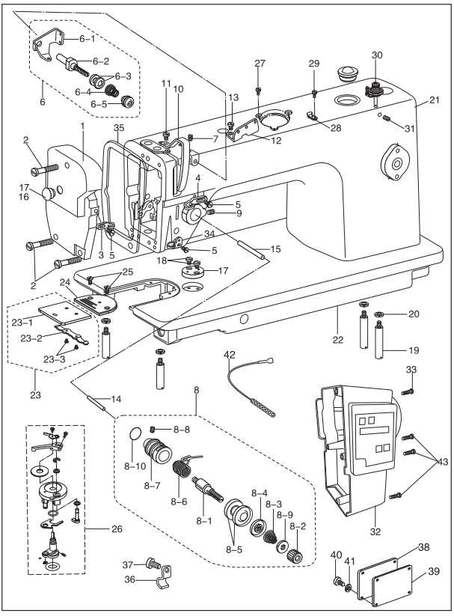
1. Механизм машины
 | № | Номер части | Название | Кол-во |  | Примечание
 |  |  |  | D | DCX
 | 1 | 14WF4-003A1 | Фронтальная крышка | 1 | 1
 | 2 | 22T1-004 | Винт | 3 | 3
 | 3 | 22T1-003C5 | Нитенаправитель | 1 | 1
 | 4 | 22T1-014 | Нитенаправитель | 1 | 1
 | 5 | 22T1-003C6 | Винт | 3 | 3
 | 6 | 447WF1-007 | Узел предварительного натяжения | 1 | 1
 | 6-1 | 36T2-006D1 | Нитенаправитель | 1 | 1
 | 6-2 | 36T2-006D2 | Винтовая шпилька | 1 | 1
 | 6-3 | 22T1-009E3 | Натяжной диск | 2 | 2
 | 6-4 | 36T2-006D3 | Натяжная пружина | 1 | 1
 | 6-5 | 447WF1-007A | Гайка | 1 | 1
 | 7 | 20T1-004 | Винт | 1 | 1
 | 8 | 447WF1-006 | Главный узел натяжения | 1 | 1
 | 8-1 | 22T1-012F1 | Винтовая шпилька | 1 | 1
 | 8-2 | 447WF1-006A | Гайка | 1 | 1
 | 8-3 | 33T4-008C1 | Натяжная пружина | 1 | 1
 | 8-4 | 22T1-012F4 | Диск снятия натяжения | 2 | 2
 | 8-5 | 22T1-012F5 | Натяжной диск | 1 | 1
 | 8-6 | 22T1-012F6 | Пружина натяжения нитепритягивателя | 1 | 1
 | 8-7 | 22T1-012F7 | Основание для регулировки натяжения | 1 | 1
 | 8-8 | 22T1-012F8 | Винт | 1 | 1
 | 8-9 | 447WF1-006B | Стопор | 1 | 1
 | 8-10 | 22T1-012F11 | Уплотнительное кольцо | 1 | 1
 | 9 | 22T1-013 | Винт | 1 | 1
 | 10 | 1KT1-003 | Крышка, рычаг нитерпритягивателя | 1 | 1
 | 11 | 22T2-004 | Винт | 1 | 1
 | 12 | 36T2-004 | Нитенаправитель | 1 | 1
 | 13 | 36T2-005 | Винт | 1 | 1
 | 14 | 2KT4-002 | Шпилька снятия натяжения | 1 | 1
 | 15 | 35T3-305 | Планка снятия натяжения | 1 | 1
 | 16 | 22T1-003C3 | Резиновая заглушка | 1 | 1
 | 17 | 7WF4-005 | Монтажное основание для приспособления | 1 | 1
 | 18 | 1WF3-025 | Винт | 2 | 2
 | 19 | 68WF1-015 | Резьбовой стержень | 4 | 4
 | 20 |  | Шайба | 4 | 4 | GB93 6
 | 21 | 409WF1-001 | Рукав машины | 1 | 1
 | 22 | 7WF4-001 | Основание машины | 1 | 1
 | 23 |  | Направляющая пластина в сборе | 1 | 1
 | 23-1 | 7WF4-006 | Направляющая пластина | 1 | 1

- Механизм машины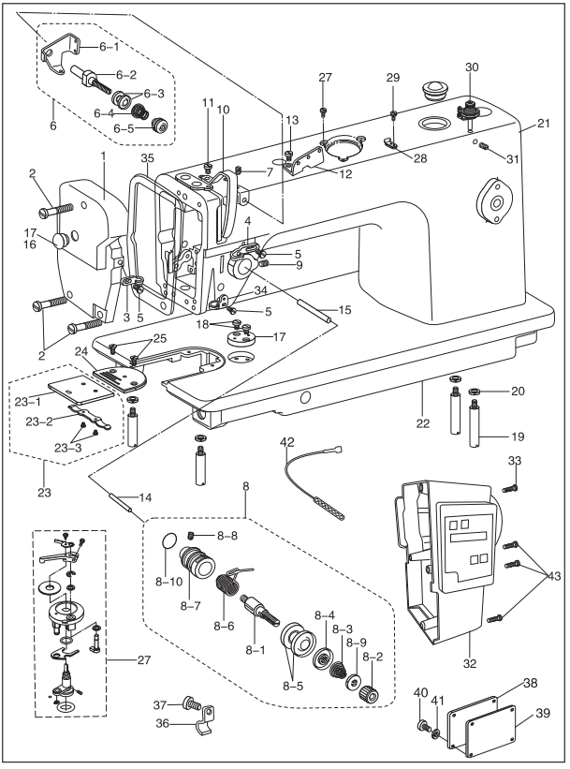

1. Механизм машины
№ | Номер части | Название | Кол-во |  | Примечание
 |  |  | D | DCX
23-2 | 20T1-013F2 | Пружина направляющей пластины | 1 | 1
23-3 | 20T1-013F3 | Винт | 2 | 2
24 | 33T4-012-A | Игольная пластина | 1 | -
 | 11WF4-004 | Игольная пластина | - | 1
25 | 22T1-020 | Винт | 2 | 2
26 | 447WF1-004 | Устройство намотки в сборе | 1 | 1
27 | 92WF2-027 | Винт | 3 | 3
28 | 92WF2-036 | Нож | 1 | 1
29 | 36WF2-031 | Винт | 2 | 2
30 | 447WF1-005 | Регулятор натяжения нити устройства намотки | 1 | 1
31 | 1WF5-019 | Винт | 1 | 1
32 | 283WF1-007 | Крышка двигателя | 1 | 1
33 | 93WF12-019 | Винт | 1 | 1 | M5x20
34 | 7WF4-015 | Нижний нитенаправитель | 1 | 1
35 | 14WF4-004 | Уплотнение | 1 | 1
36 | 2KT5-040 | Зажим нити | 3 | 3
37 | 2KT6-017 | Винт | 2 | 2
38 | 273WF1-005 | Задняя крышка | 1 | 1
39 | 273WF1-006 | Уплотнение | 1 | 1
40 | 22T1-006 | Винт | 4 | 4
41 | 22T1-007 | Шайба | 4 | 4
42 | 283WF1-008 | Светильник | 1 | 1
43 |  | Винт | 3 | 3 | GB/T70.1 M5x40

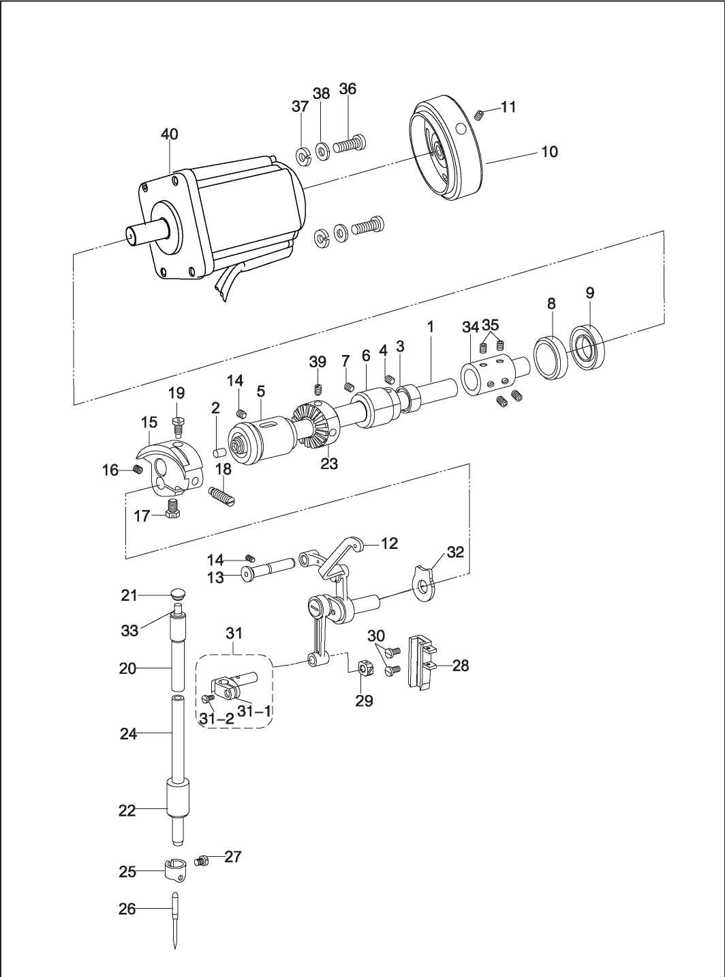
2. Механизм игловодителя и нитепритягивателя
 | № | Номер части | Название | Кол-во |  | Примечание
 |  |  |  | D | DCX
 | 1 | 271WF2-001 | Главный вал | 1 | 1
 | 2 | 22T3-001A2 | Резиновая заглушка | 1 | 1
 | 3 | 22T3-002B1 | Буртик | 1 | 1
 | 4 | 22T3-002B2 | Винт | 2 | 2
 | 5 | 241WF2-002 | Втулка, L | 1 | 1
 | 6 | 4WF1-002 | Втулка, M | 1 | 1
 | 7 | JO.0.40 | Установочный винт | 1 | 1
 | 8 |  | Подшипник, R | 1 | 1 | Ф20хФ42х12
 | 9 | 258WF2-004 | Сальник | 1 | 1
 | 10 | 258WF2-006 | Маховик | 1 | 1
 | 11 | 258WF2-007 | Винт | 2 | 2
 | 12 | 290WF2-001 | Рычага нитерпритягивателя в сборе | 1 | -
 |  | 11WF1-001 | Рычага нитерпритягивателя в сборе | - | 1
 | 13 | 33T1-002 | Опорный вал | 1 | 1
 | 14 | JO.0.5 | Установочный винт | 2 | 2
 | 15 | 290WF2-002 | Кривошип нитерпритягивателя | 1 | -
 |  | 4WF1-007A | Кривошип нитерпритягивателя | - | 1
 | 16 | 92WF1-014 | Винт | 1 | 1
 | 17 | 22T2-005B3 | Винт | 1 | 1
 | 18 | 33T1-006C2 | Винт | 1 | 1
 | 19 | 20T2-007 | Винт | 1 | 1
 | 20 | 22T2-008 | Втулка, игловодитель, верхняя часть | 1 | 1
 | 21 | 22T2-011 | Резиновая заглушка | 1 | 1
 | 22 | 2KT1-002 | Втулка, игловодитель, нижняя часть | 1 | 1
 | 23 | 258WF2-002 | Фрикционное колесо | 1 | 1
 | 24 | 2KT1-001 | Игловодитель | 1 | 1
 | 25 | 22T2-015 | Нитенаправитель игловодителя | 1 | 1
 | 26 |  | Игла | 1 | - | DPx17 21#
 |  |  | Игла | - | 1 | DPx17 25#
 | 27 | 22T2-017 | Установочный винт | 1 | 1
 | 28 | 2KT1-003 | Направляющая | 1 | 1
 | 29 | 33T1-013 | Сухарь | 1 | 1
 | 30 | 22T2-019 | Винт | 2 | 2
 | 31 | 33T1-015H | Поводок игловодителя в сборе | 1 | 1
 | 31-1 | 22T2-001A8 | Поводок игловодителя | 1 | 1
 | 31-2 | 22T2-001A9 | Винт | 1 | 1
 | 32 | 33T1-005 | Шайба | 1 | 1
 | 33 | 22T1-010 | Фетр | 1 | 1
 | 34 | 258WF2-003 | Муфта | 1 | 1
 |  |  | -20-

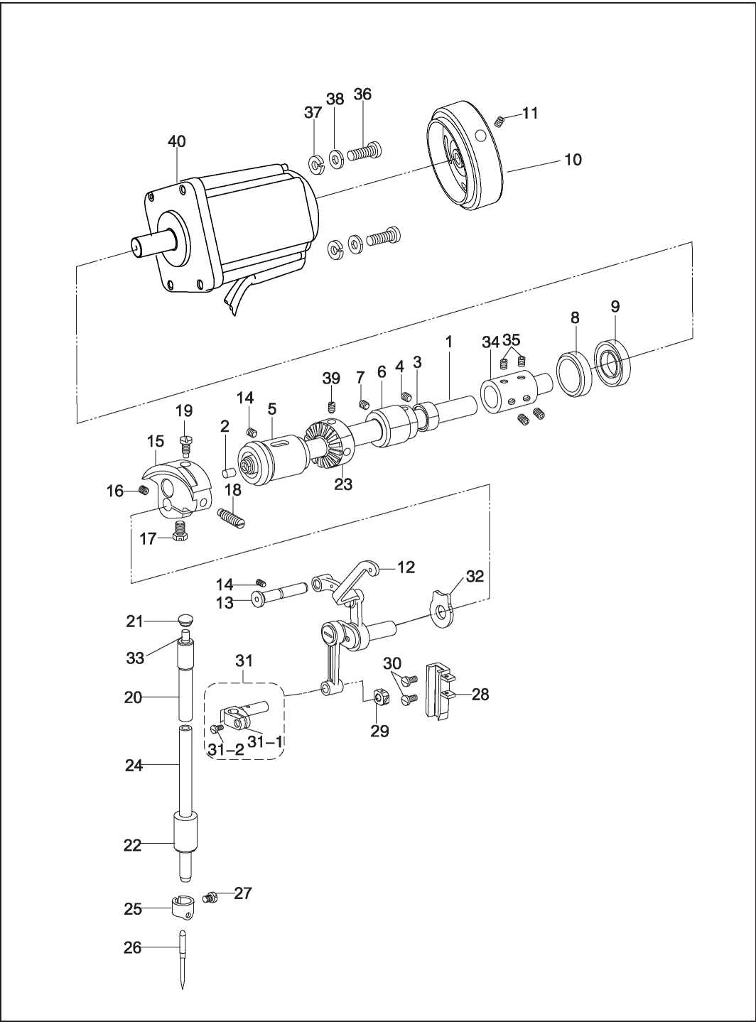
№ | Номер части | Название | Кол-во |  | Примечание
 |  |  | D | DCX
35 | 258WF2-010B | Винт | 4 | 4
 | 258WF2-010A | Винт | 2 | 2
36 | 93WF12-019 | Винт | 4 | 4 | M5x20
37 |  | Шайба | 4 | 4 | GB/T859 5
38 |  | Шайба | 4 | 4 | GB/T95 5
39 | 6K2-043 | Винт | 2 | 2
40 | 283WF1-007B | Мотор | 1 | 1

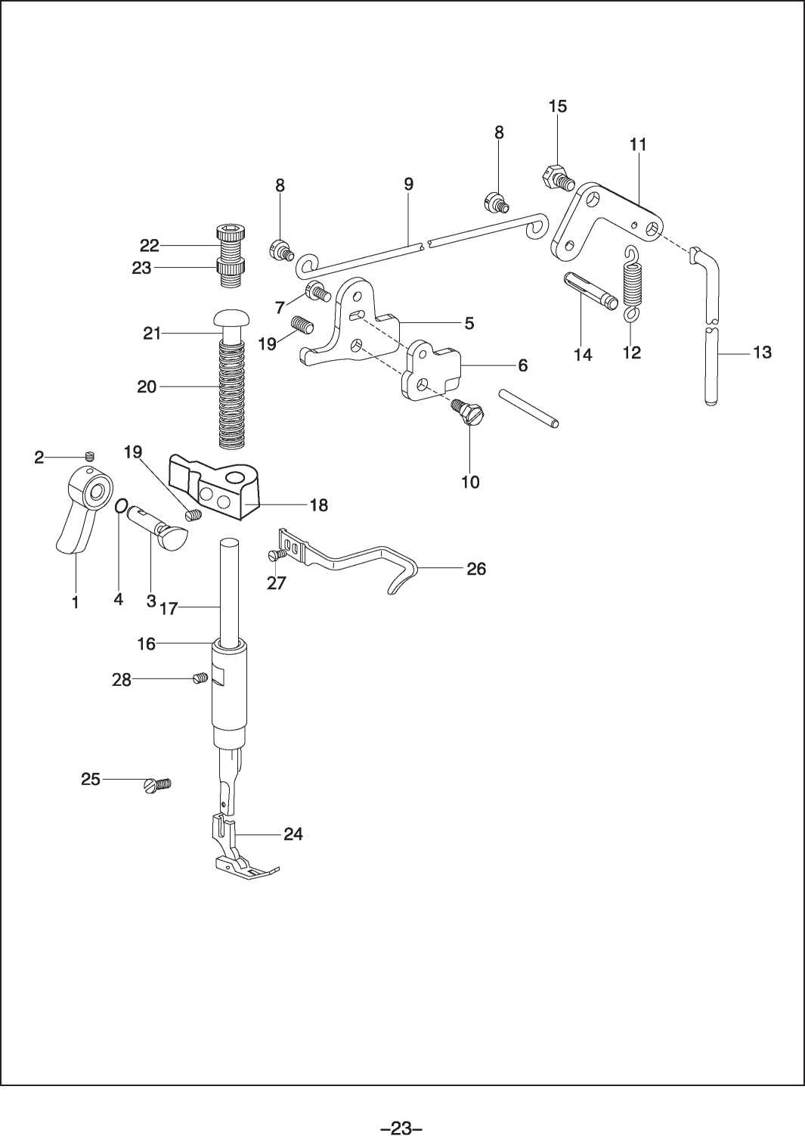
№ | Номер части | Название | Кол-во |  | Примечание
 |  |  | D | DCX
1 | 33T3-003 | Подъемный рычаг прижимной лапки | 1 | 1
2 | 22T1-011 | Винт | 1 | 1
3 | 1 KT4-005 | Кривошип подъемного устройства | 1 | 1
4 |  | Уплотнение | 1 | 1 | 4.5x1.8GGB3452.1
5 | 22T7-004B1a | Подъемный рычаг, L | 1 | 1
6 | 22T7-004B1b | Кулачок для снятие напряжения | 1 | 1
7 | 22T7-004B1C | Винт | 1 | 1
8 | 2T7-004B2 | Винт | 2 | 2
9 | 1 KT4-004 | Соединительный шток | 1 | 1
10 | 22T7-005A | Винт | 1 | 1
11 | 22T7-007C1 | Подъемный рычаг, R | 1 | 1
12 | 22T7-007C2 | Пружина | 1 | 1
13 | 1 KT4-006 | Штанга коленоподъёмника | 1 | 1
14 | 22T7-008 | Штифт пружины | 1 | 1
15 | 22T7-005B | Винт с буртиком | 1 | 1
16 | 33T3-005 | Втулка | 1 | 1
17 | 22T7-010 | Шток лапки | 1 | 1
18 | 22T7-011D1 | Кронштейн | 1 | 1
19 | 61-04-01/В308 | Винт | 2 | 2
20 | 33T3-002 | Пружина | 1 | 1
21 | 22T7-012 | Направляющая | 1 | 1
22 | 15WF3-001 | Регулировочный винт прижимной лапки | 1 | 1
23 | 1KT4-002 | Регулировочная гайка прижимной лапки | 1 | 1
24 | 22T7-017F | Прижимная лапка | 1 | 1
25 | 33T3-007 | Винт | 1 | 1
26 | 7WF3-002 | Нитенаправитель | 1 | 1
27 | 33T3-006 | Винт | 1 | 1
28 | 22T2-013 | Винт | 1 | 1

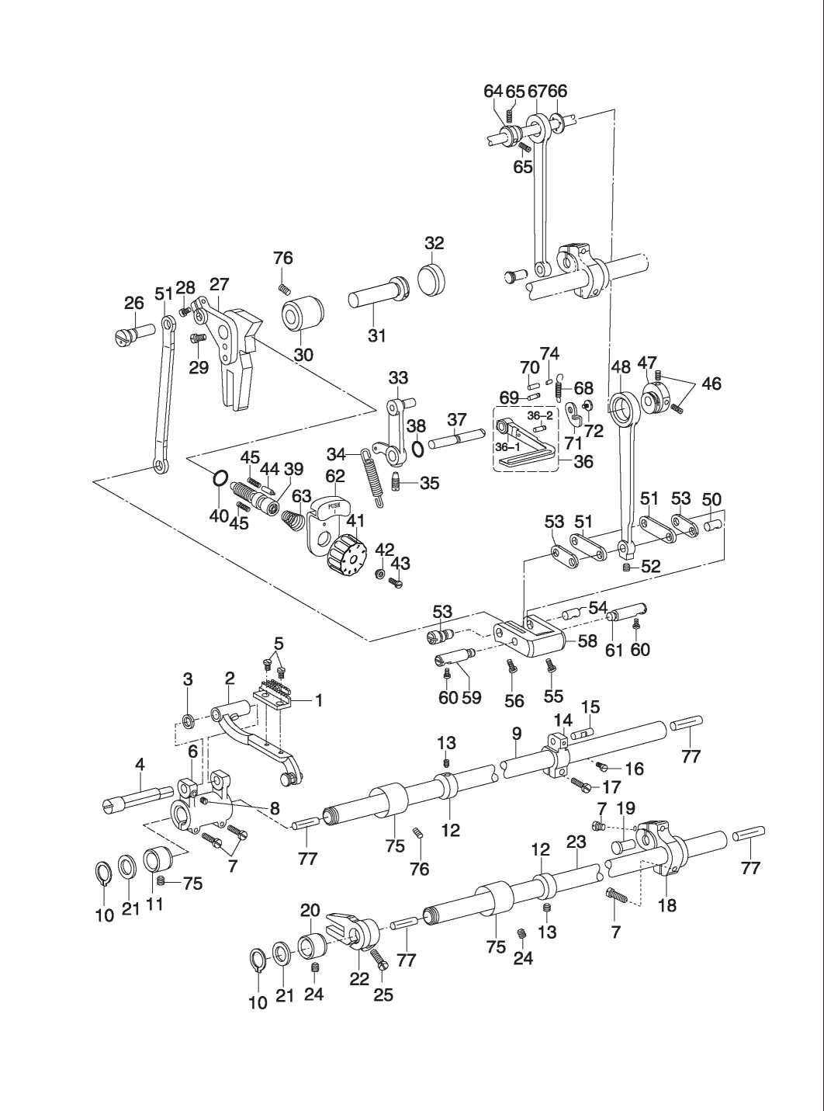
№ | Номер части | Название | Кол-во |  | Примечание
 |  |  | D | DCX
1 | 20T3-008 | Транспортер ткани | 1 | -
 | 75WF4-001 | Транспортер ткани | - | 1
2 | 36T4-001A1a1 | Рычаг механизма подачи | 1 | 1
3 | 51T5-001A6 | Шайба | 1 | 1
4 | 36T4-001A2 | Вал | 1 | 1
5 | JO.0.50 | Винт | 2 | 2
6 | 4WF2-002 | Коромысло подачи | 1 | 1
7 | 61-04-01/В504 | Винт | 4 | 4
8 | 22T2-019 | Винт | 1 | 1
9 | 7WF2-004 | Вал подачи | 1 | 1
10 |  | Стопорное кольцо | 2 | 2 | GB894.1 15
11 | 7WF2-002 | Втулка, L | 1 | 1
12 | 22T3-002B1 | Буртик | 2 | 2
13 | 22T3-002B2 | Установочный винт | 4 | 4
14 | 4WF2-006 | Коромысло подачи, L | 1 | 1
15 | 82T2-003C1a10-2 | Шпилька | 1 | 1
16 | 36T5-008E5 | Установочный винт | 1 | 1
17 | 22T6-008D3 | Винт | 1 | 1
18 | 68WF3-011 | Подъемный рычаг подачи | 1 | 1
19 | 22T6-007 | Штифт | 1 | 1
20 | 7WF2-002 | Втулка, M | 1 | 1
21 | 51T5-013 | Шайба | 2 | 2
22 | 36T4-018H1D1 | Подъемный рычаг подачи | 1 | -
 | 75WF4-003 | Подъемный рычаг подачи | - | 1
23 | 7WF2-001 | Вал | 1 | 1
24 | JO.0.5 | Винт | 1 | 1
25 | 22T6-008D3 | Винт | 1 | 1
26 | 4WF2-012 | Соединительная шпилька | 1 | 1
27 | 7WF2-012 | Регулятор подачи | 1 | -
 | 75WF4-002 | Регулятор подачи | — | 1
28 | 20T2-031 | Винт, L | 1 | 1
29 | 22T5-010D4 | Винт, S | 1 | 1
30 | 258WF4-002 | Втулка | 1 | 1
31 | 22T5-004 | Вал | 1 | 1
32 | 258WF4-003 | Резиновая заглушка | 1 | 1
33 | 7WF2-009 | Рычаг | 1 | 1
34 | 1KT3-002 | Пружина | 1 | 1
35 | 22T5-013 | Винт | 1 | 1
36 | 2KT3-003 | Рычаг обратной строчки в сборе | 1 | 1

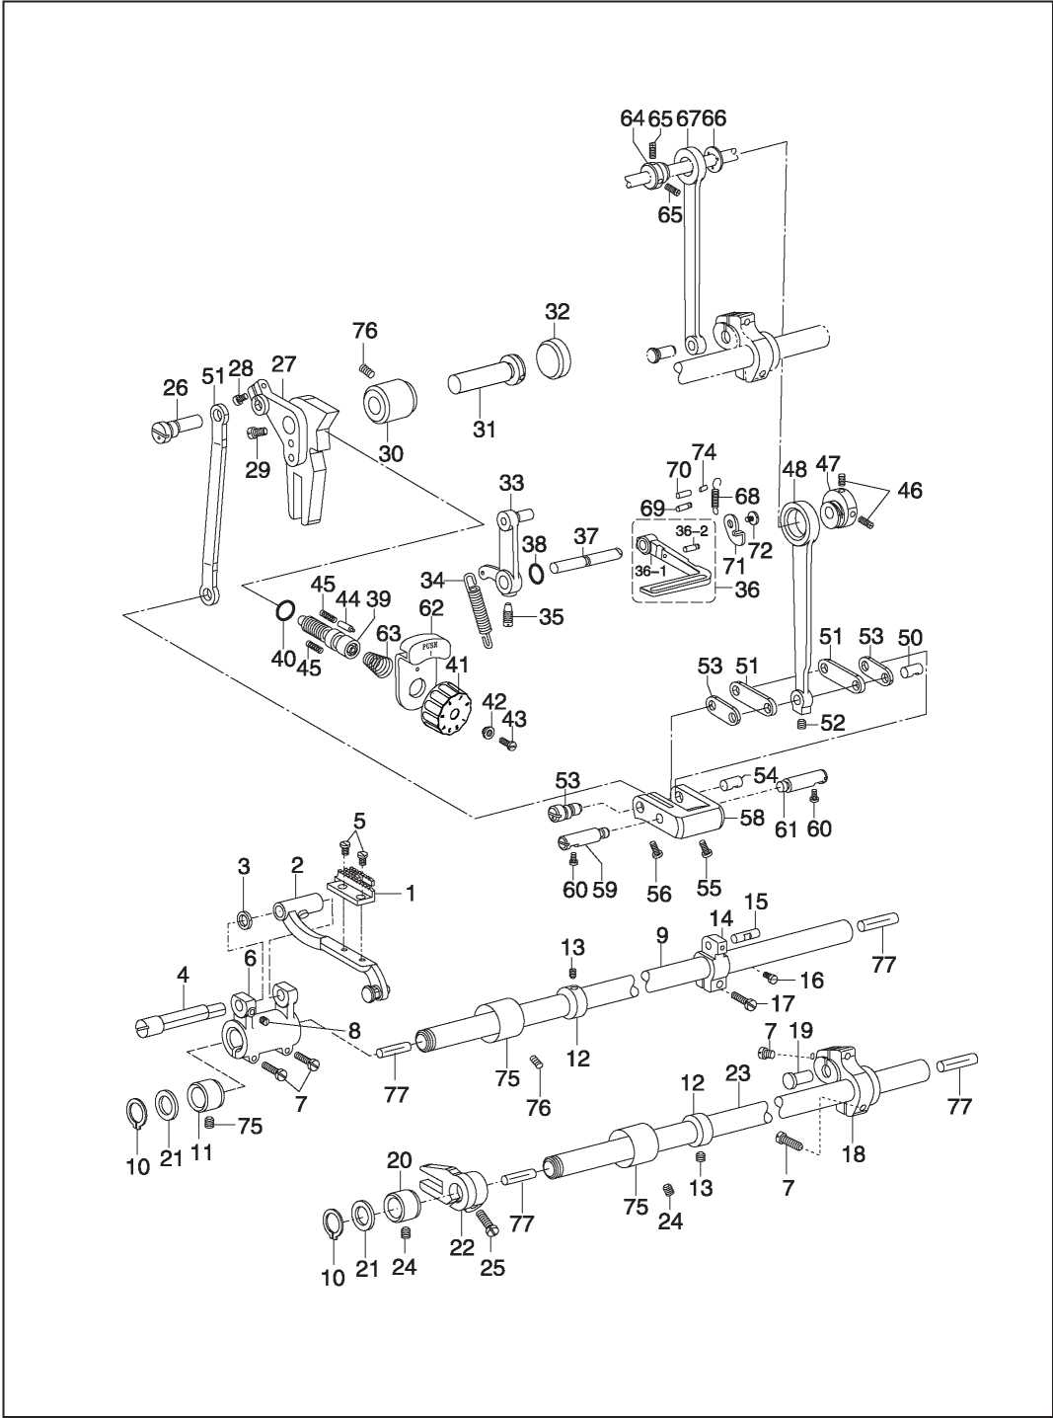
№ | Номер части | Название | Кол-во |  | Примечание
 |  |  | D | DCX
36-1 | 2KT3-003a | Рычаг обратной строчки | 1 | 1
36-2 | 2KT3-003b | Штифт | 1 | 1
37 | 2KT3-002 | Вал | 1 | 1
38 |  | Уплотнительное кольцо | 1 | 1 | 6.3x1,8G GB3452.1-92
39 | 36T5-007D1 | Штанга регулировочного винта | 1 | 1
40 | 33T2-030-A | Уплотнительное кольцо | 1 | 1 | 14x2.4
41 | 447WF3-004 | Шкала настройки длины стежка | 1 | -
 | 474WF4-003 | Шкала настройки длины стежка | - | 1
42 | 16KT1-036 | Шайба | 1 | 1
43 | 22T5-006C3 | Винт | 1 | 1
44 | 36T5-012 | Стопорный штифт | 1 | 1
45 | 22T5-009 | Пружина | 1 | 1
46 | 36T3-003D2 | Установочный винт | 3 | 3
47 | 36T5-008E1 | Кулачок подачи | 1 | 1
48 | 4WF2-009A | Шатун | 1 | 1
49 | 4WF2-009B | Соединительный шток | 1 | 1
50 | 82T2-003C1a10-1 | Шпилька | 1 | 1
51 | 36T5-008E4H02 | Звено | 2 | 2
52 | 36T5-008E5 | Установочный винт | 1 | 1
53 | 36T5-008E4H01 | Звено | 2 | 2
54 | 36T5-008E6 | Штифт | 1 | 1
55 | 36T5-008E7 | Винт | 1 | 1
56 | 36T5-008E8 | Винт | 1 | 1
57 | 36T5-008E9 | Вал | 1 | 1
58 | 36T5-008E10 | Кривошип регулятора подачи | 1 | -
 | 75WF4-006 | Кривошип регулятора подачи | - | 1
59 | 5WF1-002 | Ось L | 1 | 1
60 | 22T6-008D3 | Винт | 1 | 1
61 | 5WF1-001 | Ось R | 1 | 1
62 | 474WF4-005 | Стопор | 1 | 1
63 | 36T5-011 | Пружина | 1 | 1
64 | 36T3-003D1 | Эксцентриковое колесо | 1 | 1
65 | 36T3-003D2 | Винт | 3 | 3
66 | 36T3-004 | Кронштейн | 1 | 1
67 | 22T3-009D1C | Шатун | 1 | 1
68 | 2KT3-008 | Пружина | 1 | -
 | 275WF4-001 | Пружина | - | 1
69 | 2KT3-009 | Штифт | 1 | 1
70 | 2KT3-006 | Штифт | 1 | 1

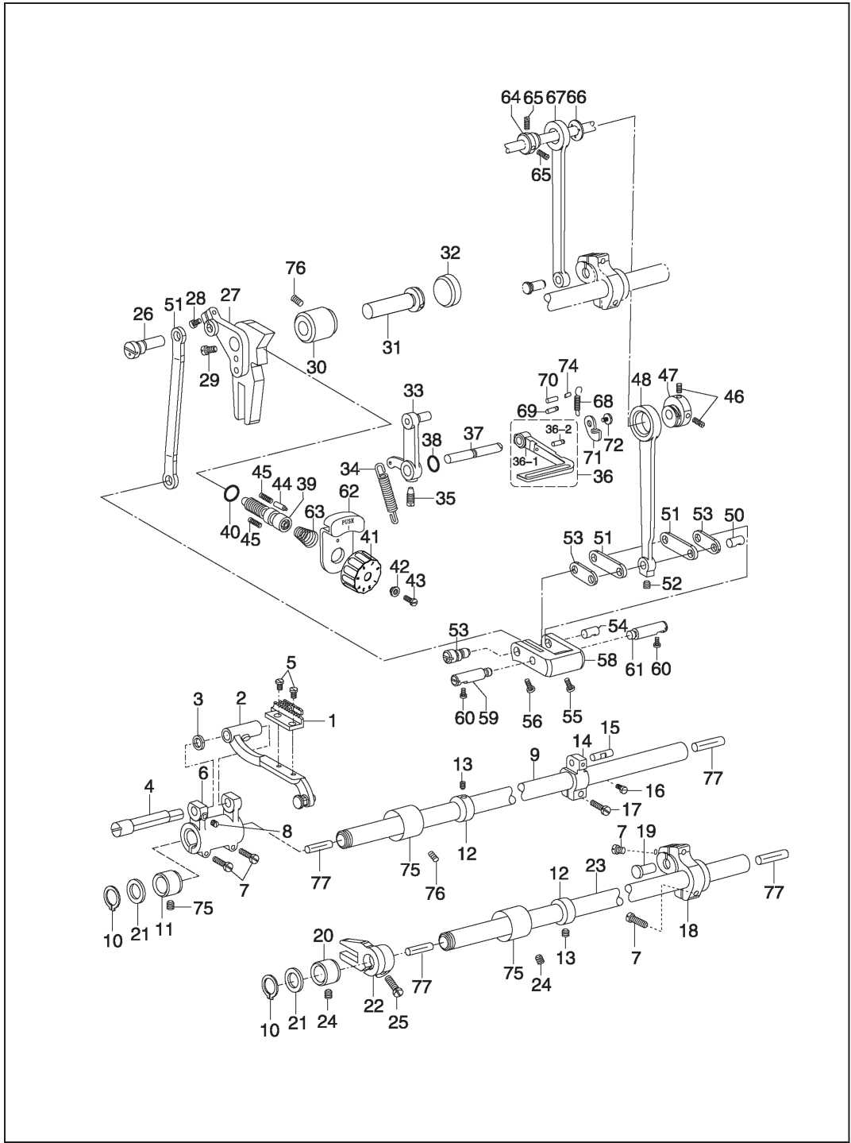
№ | Номер части | Название | Кол-во |  | Примечание
 |  |  | D | DCX
71 | 2KT3-004 | Пластина | 1 | 1
72 | 2KT3-005 | Винт | 1 | 1
73 | JO.0.35 | Винт | 1 | 1
74 | 2KT3-007 | Втулка | 1 | 1
75 | 7WF2-003 | Втулка | 2 | 2
76 | JO.0.40 | Винт | 2 | 2
77 | 7WF2-013 | Фетр | 4 | 4

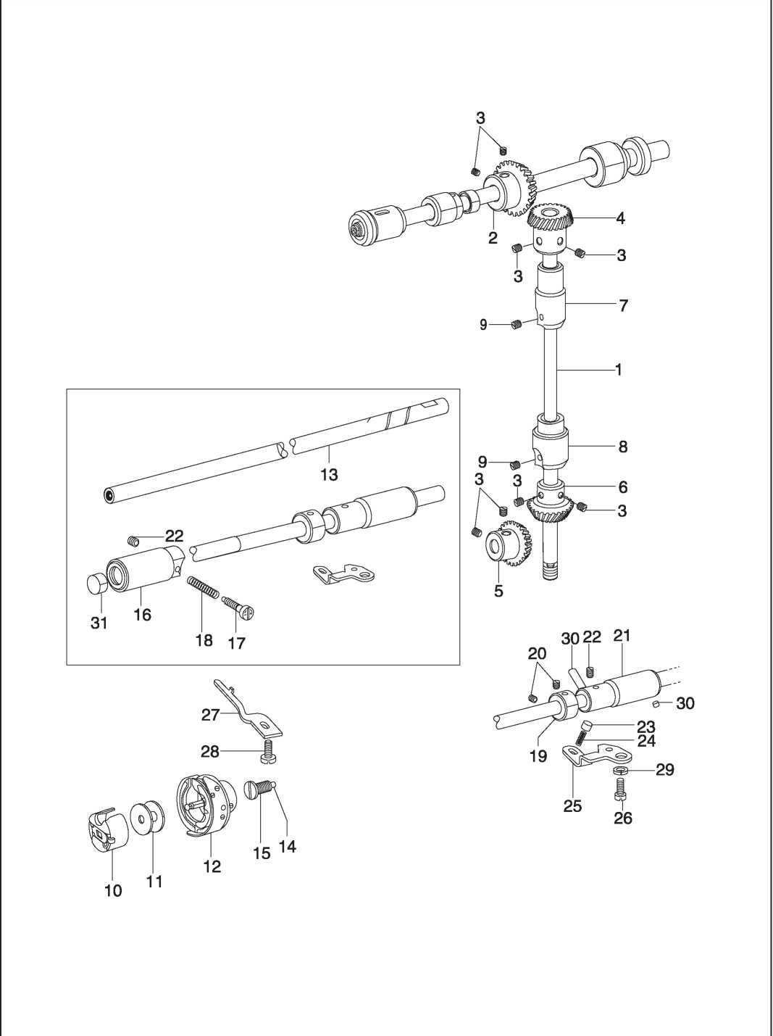
№ | Номер части | Название | Кол-во |  | Примечание
 |  |  | D | DCX
1 | 15WF1-001 | Вертикальный вал | 1 | 1
2 | ZOA140379 | Коническое зубчатое колесо, верхний вал | 1 | 1
3 | 22T2-005B3 | Установочный винт | 8 | 8
4 | ZOA140380 | Коническое зубчатое колесо, вертикальный вал, U | 1 | 1
5 | ZOA140383 | Коническое зубчатое колесо, нижний вал | 1 | 1
6 | ZOA140382 | Коническое зубчатое колесо, вертикальный вал, L | 1 | 1
7 | 2KT1-015 | Втулка, вертикальный вал, II | 1 | 1
8 | 2KT1-008 | Втулка, вертикальный вал, L | 1 | 1
9 | JO.0.40 | Винт | 2 | 2
10 | 33T1-028R | Шпульный колпачок | 1 | -
 | 11WF4-007 | Шпульный колпачок | - | 1
11 | 33T1-027 | Шпулька | 1 | 1
12 | 33T1-018J | Челнок в сборе | 1 | -
 | 11WF4-008 | Челнок в сборе | - | 1
13 | 36T4-008D1 | Нижний вал | 1 | 1
14 | 22T4-001A1a2 | Фильтр | 1 | 1
15 | 22T4-001A1a1 | Винт | 1 | 1
16 | 4WF1-005 | Втулка, нижний вал, L | 1 | 1
17 | 22T4-005 | Регулировочный винт, масло | 1 | 1
18 | 22T4-006 | Регулировочная пружина | 1 | 1
19 | 22T4-002B1 | Буртик | 1 | 1
20 | JO.0.35 | Винт | 2 | 2
21 | 68WF3-002 | Втулка, нижний вал, R | 1 | 1
22 | JO.0.5 | Винт | 2 | 2
23 | 36T4-015 | Плунжер | 1 | 1
24 | 36T4-016 | Пружина | 1 | 1
25 | 22T4-010 | Держатель | 1 | 1
26 | 22T9-006 | Винт | 1 | 1
27 | 33T1-029 | Палец шпуледержателя | 1 | 1
28 | 22T4-015 | Винт | 1 | 1
29 |  | Шайба | 1 | 1 | GB93 6
30 | 22T4-007C2 | Масляная трубка | 1 | 1
31 | 22T4-003 | Сальник | 1 | 1

6. Механизм смазки

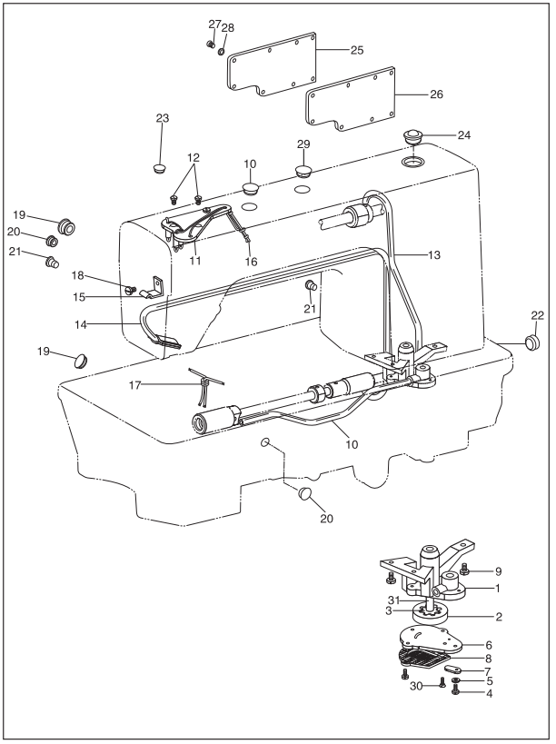
№ | Номер части | Название | Кол-во |  | Примечание
 |  |  | D | DCX
1 | 15WF4-003 | Корпус насоса | 1 | 1
2 | 15WF4-006 | Большая шестерня, насос | 1 | 1
3 | 15WF4-007 | Малая шестерня, насос | 1 | 1
4 |  | Винт | 3 | 3 | GB/T67 M3x10
5 |  | Шайба | 1 | 1 | GB93 4
6 | 15WF4-004 | Крышка | 1 | 1
7 | 22T8-007 | Регулировочная пластина | 1 | 1
8 | 22T8-008A | Фильтр | 1 | 1
9 | 22T8-009 | Винт | 3 | 3
10 | 122WF5-001 | Масляная трубка, нижний вал | 1 | 1
11 | 33T4-018 | Установочная пластина | 1 | 1
12 | 22T8-012 | Винт | 2 | 2
13 | 22T8-013D | Масляная трубка, верхний вал | 1 | 1
14 | 242WF1-004 | Трубка в сборе | 1 | 1
15 | 22T8-016 | Зажим трубки | 1 | 1
16 |  | Фитиль для смазки | 1 | 1
17 |  | Фитиль для смазки | 1 | 1
18 | 20T4-006 | Винт | 1 | 1
19 | 22T1-003C3 | Резиновая заглушка | 1 | 1 | Ф19
20 | 22T1-003C4 | Резиновая заглушка | 3 | 3 | Ф11.8
21 | 22T1-015 | Резиновая заглушка | 2 | 2 | Ф8.8
22 | 22T1-016 | Резиновая заглушка | 1 | 1 | Ф27
23 | 22T1-017 | Резиновая заглушка | 1 | 1 | Ф5.7
24 | 22T1-008 | Смотровой глазок | 1 | 1
25 | 241WF1-005 | Задняя крышка | 1 | 1
26 | 241WF1-006 | Уплотнение | 1 | 1
27 | 22T1-006 | Винт | 8 | 8
28 | 22T1-007 | Шайба | 8 | 8
29 | 13WF2-035 | Резиновая заглушка | 1 | 1
30 |  | Винт | 2 | 2 | GB/T M3x10
31 | 15WF4-005 | Вал | 1 | 1

7. Комплектующие

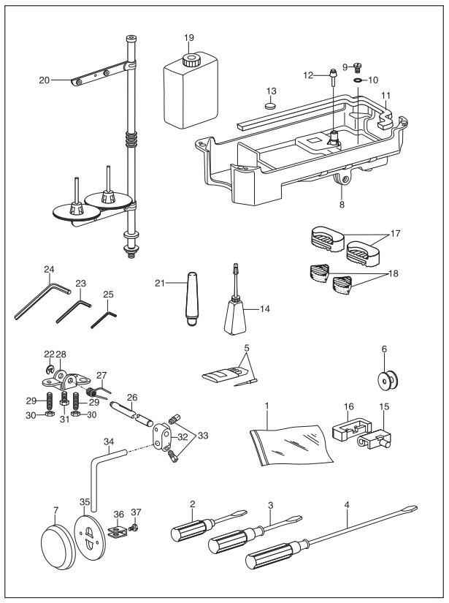
7. Комплектующие
 | № | Номер части | Название | Кол-во |  | Примечание
 |  |  |  | D | DCX
 | 1 | 33TF-010 | Пакет для комплектующих | 1 | 1
 | 2 | 33TF-014 | Отвертка, S | 1 | 1
 | 3 | 33TF-013 | Отвертка, M | 1 | 1
 | 4 | 33TF-012 | Отвертка, L | 1 | 1
 | 5 |  | Игла | 4 | - | DPx17 21#
 |  |  | Игла | - | 3 | DPx17 25#
 | 6 | 33T1-027 | Шпулька | 3 | 3
 | 7 | 22T9-003B8 | Лента | 1 | 1
 | 8 | 356WF5-001 | Масляный поддон | 1 | 1
 | 9 | 22T9-001A2 | Винт | 1 | 1
 | 10 | 22T9-001A3 | Шайба | 1 | 1
 | 11 | 2KT9-008 | Уплотнение, масляный поддон | 1 | 1
 | 12 | 4WF5-002 | Грибок коленоподъёмника | 1 | 1
 | 13 | 22T9-012 | Магнит | 1 | 1
 | 14 | 33TF-011 | Маслёнка | 1 | 1
 | 15 | 22T9-007F1 | Шарнир | 2 | 2
 | 16 | 22T9-007F2 | Подкладка, шарнир | 2 | 2
 | 17 | 1KT5-004 | Подкладка L | 2 | 2
 | 18 | 1KT5-003 | Подкладка S | 2 | 2
 | 19 | 1F-012 | Масло | 1 | 1
 | 20 | 14F-00 | Стойка бобинодержателя | 1 | 1
 | 21 | 1KT5-007 | Колышек | 1 | 1
 | 22 |  | Фиксатор | 1 | 1 | GB896 9
 | 23 |  | Ключ, 2 мм | 1 | 1 | 2 GB/T5356-1998
 | 24 |  | Ключ, 3 мм | 1 | 1 | 3 GB/T5356-1998
 | 25 |  | Ключ, 2,5 мм | 1 | 1 | 2,5 GB/T5356-1998
 | 26 | 22T9-001A6 | Вал коленоподъемника | 1 | 1
 | 27 | 22T9-001A7 | Пружина | 1 | 1
 | 28 | 22T9-001A8 | Кронштейн | 1 | 1
 | 29 | 22T9-001A9 | Регулировочный винт | 2 | 2
 | 30 | 22T9-001A10 | Регулировочная гайка | 2 | 2
 | 31 | 22T9-039 | Винт | 1 | 1
 | 32 | 22T9-003B3 | Кронштейн | 1 | 1
 | 33 |  | Винт | 1 | 1 | GB/T5781 M8x12 M8x20
 | 34 | 22T9-003B2 | Рычаг | 1 | 1
 | 35 | 22T9-003B5 | Пластина коленоподъёмника | 1 | 1
 | 36 | 22T9-003B6 | Стопор | 1 | 1
 | 37 | 22T9-003B7 | Винт | 1 | 1
 |  |  | -36-

Руководство по обслуживанию системы
- Правила техники безопасности
- Пользователи должны полностью внимательно прочитать руководство по эксплуатации перед установкой или эксплуатацией.Установка и предварительная эксплуатация изделия должны осуществляться хорошо обученными людьми.
- Все указания, отмеченные , должны соблюдаться или выполняться, в противном случае возможны травмы.
- Для обеспечения безупречной работы и безопасности запрещается использовать для подключения питания удлинительный кабель с несколькими розетками.
- При подключении шнуров питания к источникам питания необходимо убедиться, что напряжение питания ниже 250 В переменного тока и соответствует номинальному напряжению, указанному на заводской табличке двигателя.
※ Внимание! Если блок управления работает от сети переменного тока 220 В, не подключайте блок управления к розетке переменного тока 380 В. В противном случае возникнет ошибка, и двигатель не будет работать. Если это
произойдет, немедленно выключите питание и проверьте напряжение питания.
- Не работайте под прямыми солнечными лучами, на открытом воздухе и при температуре в помещении выше 45°C или ниже 5°C.
- Избегайте работы рядом с обогревателем в зоне росы или при влажности ниже 30% или выше 95%.
- Не работайте в местах, где много пыли, коррозийных веществ или летучих газов.
- Избегайте воздействия на шнур питания тяжелых предметов или чрезмерных усилий, а также перегибания.
- Заземляющий провод кабеля питания должен быть соединен с заземлением системы производственного предприятия с помощью проводников и клемм соответствующего размера. Это соединение должно быть постоянно подключено.
- Все движущиеся части должны быть защищены от внешних воздействий с помощью предусмотренных деталей.
- При первом включении швейной машины работайте на низкой скорости и проверьте правильность направления вращения.
- Выключите питание перед следующими работами:
  - Подключение или отключение любых разъемов на блоке управления или двигателе.
  - Вдевание нити в иглу.
  - Поднятие головки машины.
  - Ремонт или механическая регулировка.
  - Машина на холостом ходу.
- Ремонт и техническое обслуживание высокого уровня должны выполняться только техниками-электронщиками, имеющими соответствующую подготовку.
- Все запасные части для ремонта должны юыть предоставлены или одобрены производителем.
- Не бейте по изделию какими-либо предметами или чрезмерно сильно. Гарантийный срок
Гарантийный срок на данное изделие составляет 1 год с момента покупки или в течение 2 лет с даты выпуска с завода-изготовителя.

Детали гарантии.
Любая неисправность, обнаруженная в течение гарантийного срока при нормальной эксплуатации, будет отремонтирована бесплатно. Однако, даже в течение гарантийного срока, в следующих случаях будет взиматься плата за техническое обслуживание:
- Ненадлежащее использование, включая: неправильное подключение высокого напряжения, неправильное применение, разборка, ремонт, модификация некомпетентным персоналом, или эксплуатация без соблюдения мер предосторожности, или эксплуатация вне диапазона технических характеристик, или введение в изделие других предметов или жидкостей.
- Повреждение в результате пожара, землетрясения, освещения, ветра, наводнения, коррозии соли, влаги, аномального напряжения питания и любого другого повреждения, вызванного стихийным бедствием или неподходящей средой.
- Падение после покупки или повреждение при транспортировке самим клиентом или транспортным агентством клиента.
Примечание. Мы прилагаем все усилия для тестирования и производства продукции для обеспечения качества. Тем не менее, возможно, что это изделие может быть повреждено из-за внешних магнитных помех и электронных помех, шума или нестабильного источника питания больше, чем ожидалось; поэтому система заземления рабочей зоны должна обеспечивать хорошее заземление, и также рекомендуется установить отказоустойчивое устройство.

1 Отображение кнопок и руководство по эксплуатации
1.1 Описание кнопок
Функциональная кнопка входа в режим параметров |  | В обычном режиме нажмите кнопку [P], чтобы войти в режим параметров пользователя. Нажмите и удерживайте кнопку [P], чтобы войти в режим в режим параметров для технического специалиста.
Кнопка входа и выбора/сохранения. |  | Введите значения параметров. Элементы и их содержимое изменяются после настройки. Необходимо нажать кнопку [S] для сохранения подтверждения. Примечание. Параметры сохраняются непосредственно при нажатии кнопки [S].
Кнопка регулировки. |  | 1. Выбор элементов параметров кнопки увеличения значения  2. Кнопка увеличения значения параметра  3. Выберите положение иглы
Кнопка регулировки. |  | 1. Выбор элементов параметров кнопки уменьшения значения  2. Настройка параметров кнопкой уменьшения значения  3. Выбор медленного шитья
2. Параметры пользователя и технического специалиста
Параметр | Функция параметра | Диапазон | По умолчанию | Описание
На обычном экране нажмите [P].
P01 | Максимальная скорость шитья（r/S ） | 100-3700 | 3700 | Максимальная скорость шитья машины
P02 | Регулировка кривой скорости (%) | 1-100 | 80 | Чем больше значение, тем больше скорость
P03 | Подъем/опускание иглы | UP/DN | DN | UP: Игла останавливается в верхнем положении DN: Игла останавливается в нижнем положении
P07 | Скорость плавного пуска (r/S ) | 200-1500 | 400 | Регулировка скорости плавного пуска
P08 | Количество стежков для плавного пуска | 0-99 | 2 | Настройка стежков плавного пуска (одна единица = половина стежка)
P14 | Плавный пуск | ON/OFF | ON | ON: Функция медленного старта включена. ВЫКЛ: Функция медленного запуска выключена.
P15 | Позиционер | 0-3 | 0 | 0: полустежок; 1: стежок 2: Непрерывное шитьё полустежком 3: Непрерывное шитьё
P24 | Напряжение обратного хода педали | 30-500 | 120
Р30 | Угол наклона | 0-100 | 0
P42 | Информационный дисплей | N01-N07 |  | N01 Серийные номера версий блока управления  N02 Версия  N03 Скорость  N04 Педали,  N05 Угол позиционирования (0-359),  N06 Под углом позиционирования  N07 Напряжение шины AD
P43 | Настройка направления вращения двигателя | CCW/CW | CCW | CW: По часовой стрелке  CCW: Против часовой стрелки
Нажмите и удерживайте кнопку [P], чтобы загрузить
P44 | Тормозное усилие | 1-50 | 16 | Усилия для остановки машины
P48 | Низкая (позиционная) скорость（r/S ） | 100-500 | 210 | Настройка скорости позиционирования
P56 | Иглы поднимаются автоматически при включении питания | 0-2 | 1 | 0: никогда не искать позицию  1: 1: всегда искать позицию

Параметр | Функция параметра | Диапазон | По умолчанию | Описание
 |  |  |  | 2: Если двигатель включен, место больше не ищется (только для двигателя с магнитом)
P58 | Регулировка верхнего положения | 0-1439 | 40 | Регулировка верхнего положения
P59 | Регулировка нижнего положения | 0-1439 | 720 | Регулировка нижнего положения
P60 | Тестовая скорость（r/S ） | 100-3700 | 2000 | Настройка тестовой скорости
P61 | Проверка А | ON/OFF | OFF | Вариант проверки A, после настройки нажмите [060. TV], чтобы установить скорость продолжения работы.
P62 | Проверка В | ON/OFF | OFF | Вариант проверки B, после настройки нажмите [060. TV], чтобы установить скорость выполнения цикла «Старт - Шитье - Стоп - Обрезка».
P63 | Проверка C | ON/OFF | OFF | Вариант проверки C, после настройки нажмите [060 TV], чтобы установить скорость выполнения цикла «Старт - Шитье - Остановка» без функции позиционирования.
P64 | Время работы проверки B и C | 1-250 | 20 | Настройка времени работы проверки B и C
P65 | Время остановки проверки B и C | 1-250 | 20 | Настройка времени остановки проверки B и C
P66 | Проверка защитного выключателя машины | 0-2 | 1 | 0: Отключение 1: Проверка нулевого сигнала, 2: Проверка положительного сигнала
P67 | Проверка защитного выключателя обрезания | ON/OFF | OFF | OFF: Отключить ON: Включить
Нажмите и удерживайте кнопки [P], [S] во время загрузки
P70 | Выбор заводских настроек |  | 27
P72 | Коррекция положения иглы | 0-1439 | 0 | Установите ручное вращение в соответствующее положение, нажмите кнопку S, чтобы сохранить
P73 | Коррекция нижнего положения иглы | 0-1439 | 0 | Установите ручное вращение в соответствующее положение, нажмите кнопку S, чтобы сохранить
P84 | Угол начала для плотного материала | 0-330 | 9
P85 | Угол толстого конца | 0-330 | 57
P92 | Угол запуска датчика |  | 160 | См. руководство, глава 1.5
3. Список кодов ошибок
Код ошибки | Проблема | Решение
E01 | - Питание включено, обнаружено слишком высокое основное напряжение  - Если напряжение питания слишком высокое | Отключите источник питания системы и проверьте, правильно ли подано напряжение питания. (Или превышено номинальное напряжение, указанное для использования)  Если напряжение правильное, замените блок управления и сообщите на завод
E02 | - Питание включено, обнаружено слишком высокое основное напряжение  - Если напряжение питания слишком высокое | Отключите источник питания системы и проверьте, правильно ли подано напряжение питания. (Или превышено номинальное напряжение, указанное для использования)

 |  | Если напряжение правильное, замените блок управления и сообщите на завод
E03 | Отсутствие связи между панелью управления и процессором | Выключите питание системы, проверьте контакт с панелью управления.  Если контакт хороший, замените панель управления.  Если она не работает, то поврежден блок управления, замените
E05 | Контроль контакта устройства | Выключите питание системы, проверьте не отпадает ли разъем. Возобновите нормальную работу после перезапуска системы  Если по-прежнему не работает надлежащим образом, замените контроллер скорости и сообщите об этом изготовителю.
E07 | - Плохой контакт разъёма двигателя  - Инородное тело блокирует головку или двигатель  - Крутящий момент двигателя недостаточен.  - Отсутствие выходного сигнала блока управления | Маховое колесо не вращается. Если не вращается, сначала исключите механическую неисправность. Если, вращение нормальное - проверьте разъем датчика двигателя и соединения кабеля питания двигателя. Если есть отсоединения, подключите их.  Если хороший контакт, проверьте напряжение питания. Напряжение питания слишком высокое. Если необходимо отрегулировать, действуйте как обычно, или замените блок управления и сообщите об этом производителю.
E9 E11 | Ошибка сигнала синхронизатора. | Выключите питание системы. Проверьте, не отключен ли разъем датчика двигателя. После перезапуска система возобновит нормальную работу.  Если все еще не можете нормально работать, сообщите об этом производителю и замените двигатель.
E14 | Отсутствие сигнала датчика | Выключите питание системы. Проверьте, не отключен ли разъем датчика двигателя. После перезапуска системы работа возобновится. Если вы все еще не можете нормально работать, замените двигатель и сообщите об этом производителю.
E15 | У силового модуля нет надлежащей защиты от перегрузки по току | Выключите питание системы, а затем перезапустите. Если вы все еще не можете нормально работать, сообщите об этом производителю и замените двигатель.
E17 | Выключатель защиты головки находится в неправильном положении | Выключите питание системы, проверьте не поврежден ли переключатель головки.
E20 | Неисправность запуска двигателя | После движения двигатель не вращается, не ищет контрольную точку датчика
4. Схема порта
Светильник
Позиционер
Обновление ПО
Педаль
Питание
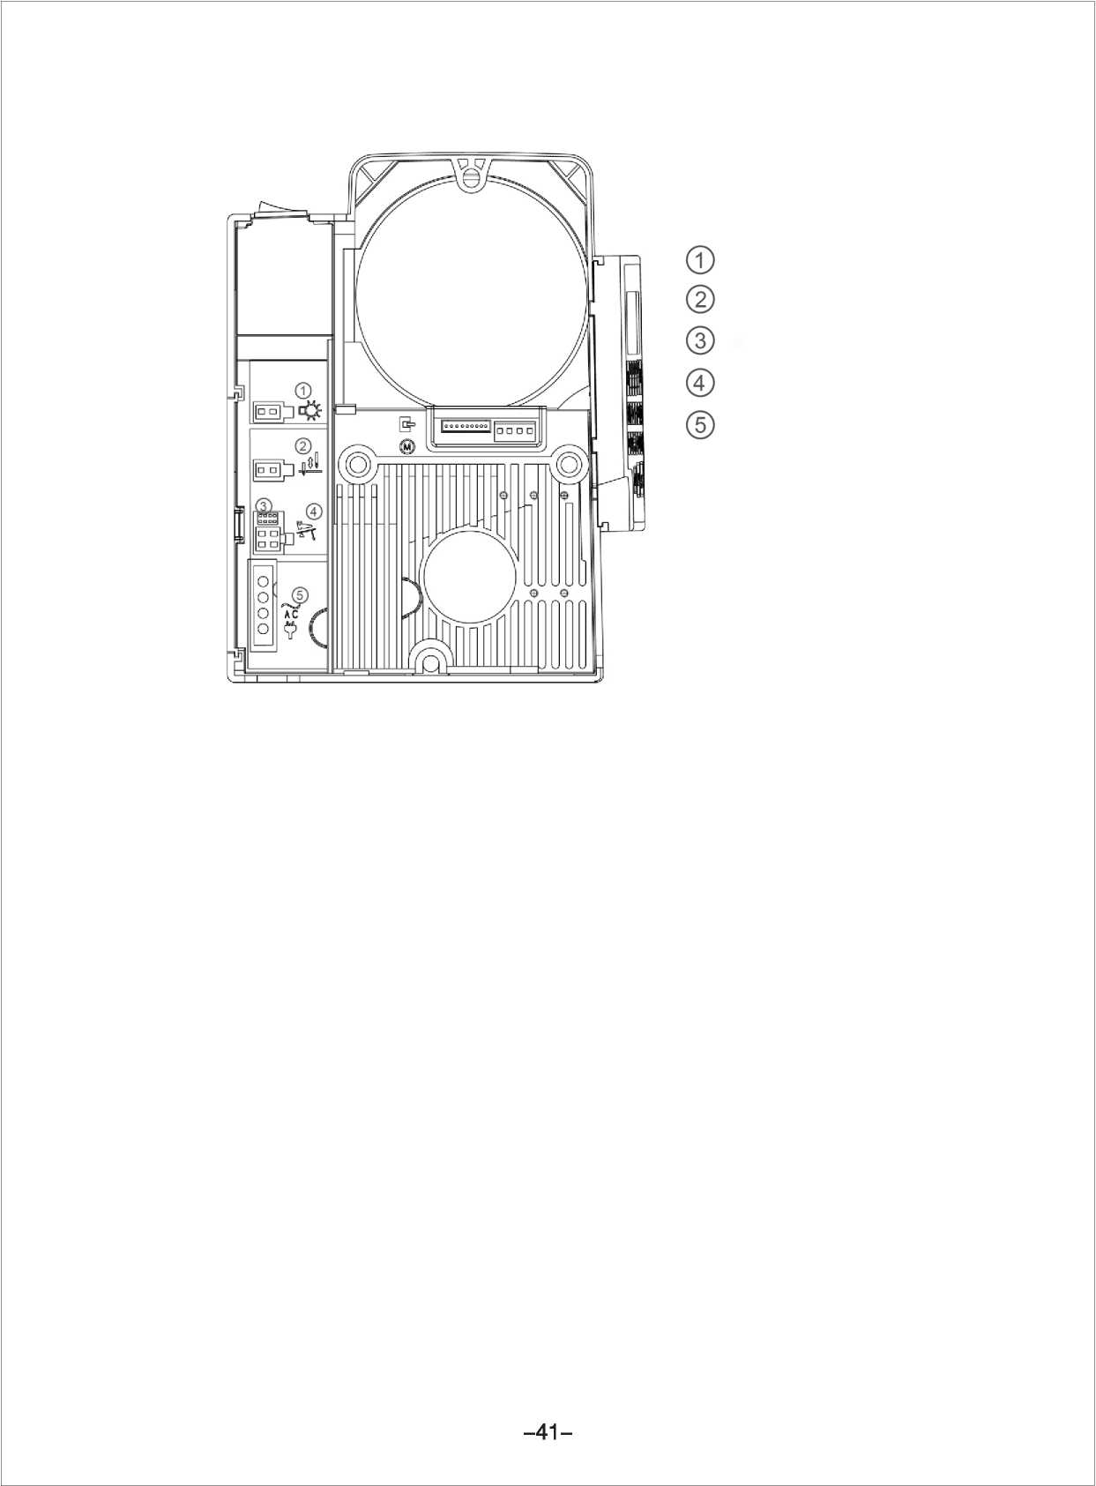

- Машину не должны настраивать и чинить не профессионалы, за исключением настройки стежка
- Технические требования могут изменяться без уведомления.
TYPICAL SEWING MACHINE WANPING MACHINERY CO.,LTD.
Адрес: ПОСЕЛОК ВАНЬПИН, ВУДЖИАНГ, ПРОВИНЦИЯ
ЦЗЯНСУ, КИТАЙ
ТЕЛ.: +86-512-63391278
ФАКС: +86-512-63391371
ИНДЕКС : 215223
ОФИС В ШАНХАЕ: СРЕДНЯЯ ДОРОГА СИЧУНА N0.185
ТЕЛ.: +86-21-63234463
Http://www.typicalwp.com
Электронная почта:export@typicalwp.com

